|  |
| --- |
|  |
| Servicios y Sistemas Web |
| Proyecto Individual: “Apúntate!” |
|  |
| **Óscar González Ossorio** |
| **04/10/2013** |

|  |
| --- |
|  |

Tabla de contenido

Descripción del proyecto 2

* Tareas 2
* Mejoras conseguidas 4
* Contexto del problema 4
* Posibles soluciones al problema 4

Usuarios objetivo 4

* Necesidades y expectativas del grupo de usuarios objetivo 5

Borrador de la solución 5

* Boceto 1: Página de inicio nº 1 6
* Boceto 2: Página de registro 7
* Boceto 3: Página de inicio nº 2 8

Referencias 9

Proyecto individual: “Apúntate!”

# Descripción del proyecto

La meta principal de este proyecto es facilitar la compartición de apuntes entre estudiantes de cualquier ámbito, que será principalmente el universitario. La página web se llamará “Apúntate!”, ya que se almacenarán apuntes de otros estudiantes en ella. La página web servirá para difundir el material y las enseñanzas explicadas por los profesores durante las clases. Facilitará el aprendizaje a todos los usuarios que la utilicen.

En el siguiente apartado se describen las metas, la motivación y el contexto de uso de los usuarios durante su realización.

## Tareas

|  |  |
| --- | --- |
| Tarea 1: Subir apuntes | |
| Meta | |
| Objetivo | Subir los apuntes de una asignatura a la página web para hacerlos accesibles al resto de usuarios. |
| Expectativas del usuario | Interfaz simple, agradable visualmente y que permita realizar la tarea con el mínimo número de acciones posibles. |
| Precondiciones | Estar registrado e identificado en la página web. |
| Motivación | |
| Urgencia | La realización de esta tarea no genera urgencias en los usuarios, ya que la realizarán cuando quieran y puedan. |
| Deseo | Ayudar a otros usuarios de la aplicación a aprobar prestándoles los apuntes que necesitan. |
| Contexto de uso | |
| Cuándo | Cuando tengan tiempo de subir los apuntes, y ya los hayan fotografiado o escaneado. |
| Dónde | En casa del usuario o en la Universidad, en lugares con ordenadores que puedan usar. |

|  |  |
| --- | --- |
| Tarea 2: Consultar apuntes | |
| Meta | |
| Objetivo | La consulta de apuntes a través de su búsqueda en la página web. |
| Expectativas del usuario | Interfaz simple, agradable visualmente y que permita realizar la tarea con el mínimo número de acciones posibles. |
| Precondiciones | Ninguna, no es necesario estar registrado. |
| Motivación | |
| Urgencia | Esta tarea puede llegar a ser muy urgente para algunos usuarios. Por ejemplo, en fechas previas a exámenes finales es necesario disponer de los apuntes. |
| Deseo | Encontrar la información necesaria para cumplir objetivos académicos. |
| Contexto de uso | |
| Cuándo | En los días/semanas previos a un examen o práctica. |
| Dónde | En casa del usuario o en la Universidad, en lugares con ordenadores que puedan usar. |

|  |  |
| --- | --- |
| Tarea 3: Comunicarse con el grupo de usuarios | |
| Meta | |
| Objetivo | Establecer comunicación con otros usuarios de la página web. |
| Expectativas del usuario | Interfaz simple, agradable visualmente y que permita realizar la tarea con el mínimo número de acciones posibles. |
| Precondiciones | Estar registrado e identificado en la página web. |
| Motivación | |
| Urgencia | La urgencia de esta tarea puede ser dispar; algunos usuarios que estén buscando apuntes específicos de una asignatura querrán encontrarlo cuanto antes, solicitando ayuda a otros usuarios. Sin embargo, otros simplemente querrán expresar su conformidad o disconformidad con la calidad/cantidad de los apuntes que necesitan con menor urgencia. |
| Deseo | Poder solicitar apuntes de asignaturas aún no cubiertas y compartir opiniones que ayuden a mejorar la calidad de la página web |
| Contexto de uso | |
| Cuándo | En cualquier momento del curso. |
| Dónde | En su casa o en la Universidad, en lugares con ordenadores que puedan usar. |

La tarea 3 consiste en establecer un canal de comunicación con otros usuarios de la página web, independientemente de su historial de actividades o su antigüedad.

Esta tarea favorece el dinamismo de la página, ya que se comparten opiniones diversas acerca de qué apuntes son los más recomendables o qué usuario ha aportado los apuntes con mayor cantidad de reseñas positivas. También se puede opinar acerca de qué apuntes han sido descargados un mayor número de veces.

Por ello, es importante desarrollar la funcionalidad de comunicación entre usuarios para ayudar a mejorar los aspectos más descuidados de la aplicación, a través de mensajes dirigidos a los administradores. De esta forma, se formaría un bucle de realimentación entre los usuarios de la página y los administradores/diseñadores de la misma.

## Mejoras conseguidas

La realización de este proyecto proporcionará a los usuarios que visiten la página una forma fácil y rápida de acceder a los apuntes de las asignaturas que cursan. Adicionalmente, dispondrán de un foro de comunicación con otros usuarios que les permitirá solicitar apuntes nuevos, puntuar la calidad de los apuntes existentes o simplemente dar su opinión acerca de un tema de una asignatura, haciendo comentarios sobre los apuntes.

## Contexto del problema

Los usuarios principales de la aplicación son estudiantes de cualquier ámbito docente. Un estudiante tiene ciertas necesidades, entre las cuales se puede incluir la necesidad de disponer de unos buenos apuntes. En el ámbito universitario, hacia el que el proyecto está enfocado principalmente, los profesores no pueden suministrar todo el material que debe procesar y entender el alumno, por lo que es imprescindible tomar apuntes para entender con posterioridad lo que ha explicado el profesor. Eso es precisamente lo que facilita la página web de este proyecto, un almacén de apuntes disponible para cualquier estudiante.

Los apuntes, como se ha explicado encima de estas líneas, son un recurso indispensable para un alumno, y deben tener una estructura bien marcada, ser legibles y entendibles fácilmente.

## Posibles soluciones al problema

La solución que se propone para el problema previamente contextualizado se basa en permitir que los usuarios dispongan de un fácil acceso a los apuntes. Para que se cumpla esta premisa, será un requisito potenciar y mejorar la eficiencia y usabilidad de la página centrando la atención en las tres tareas escogidas, especialmente en las de subida y consulta de apuntes.

# Usuarios objetivo

Los usuarios objetivo de la página web son estudiantes matriculados en cualquier carrera universitaria. El rango de edad principal de los usuarios objetivo va desde los 18 a los 30 años, ya que la edad de la mayoría de los estudiantes universitarios está dentro de estos límites. Sin embargo, la página web no está limitada exclusivamente a este grupo de usuarios, sino que el conjunto total de usuarios que pueden usarla abarca cualquier tipo de estudio y edad.

La razón de haber elegido este grupo de usuarios objetivo es la mayor necesidad de apuntes de un estudiante universitario que la de cualquier otro estudiante. Como se ha explicado en el contexto del problema, los profesores universitarios realizan clases magistrales; explican una gran cantidad de información en un intervalo de tiempo muy reducido, por lo que el alumno necesita de fuentes bibliográficas externas para comprender mejor el contenido de la asignatura.

## Necesidades y expectativas del grupo de usuarios objetivo

Los usuarios esperan una interfaz simple, agradable a la vista y, sobre todo, eficiente para realizar las tareas en el menor tiempo posible. Es importante cuidar la interfaz, que debe minimizar el número de equivocaciones del usuario además de ser robusta frente a los fallos.

El objetivo principal de la mayoría de los usuarios de la página web es obtener apuntes, por tanto esta tarea debe optimizarse para conseguir un funcionamiento fluido de la página web.

# Borrador de la solución

En las páginas siguientes se adjuntan 3 bocetos que muestran la apariencia básica de la página web.

## Boceto 1: Página de inicio nº 1

En este primer boceto se muestra la página de inicio, cuando el usuario no está registrado en el sistema.

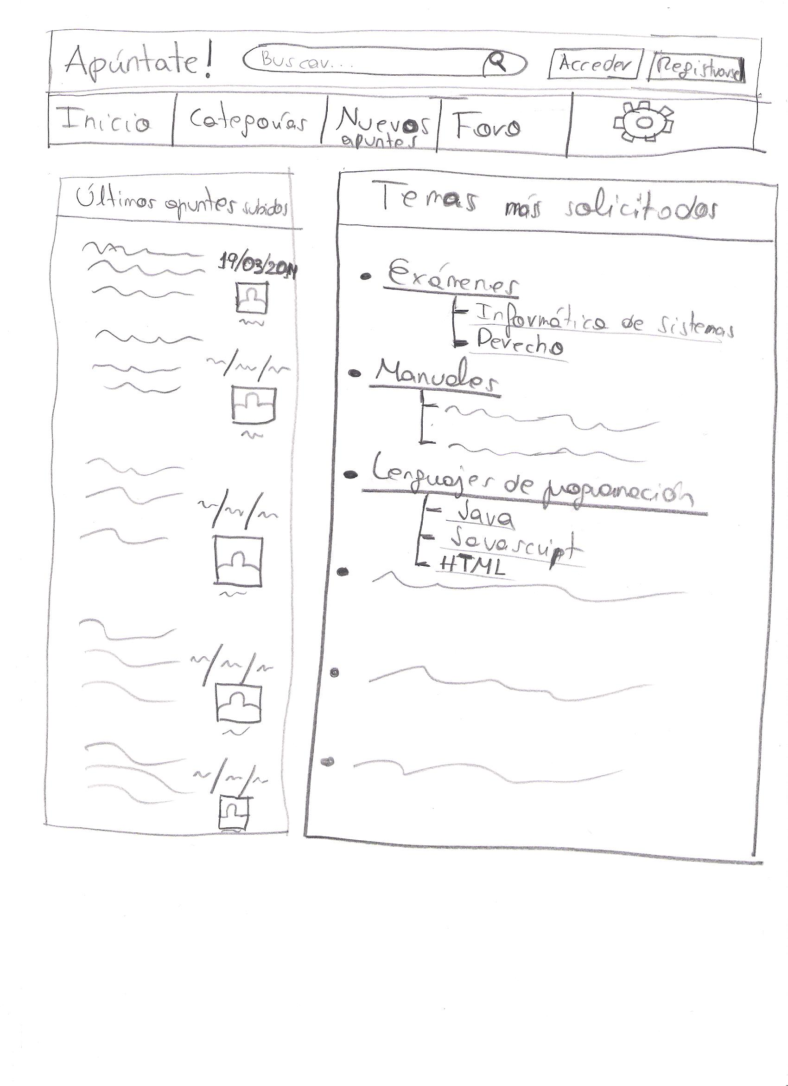

## Boceto 2: Página de registro

La segunda página aquí presentada muestra un boceto de la página de registro del usuario.

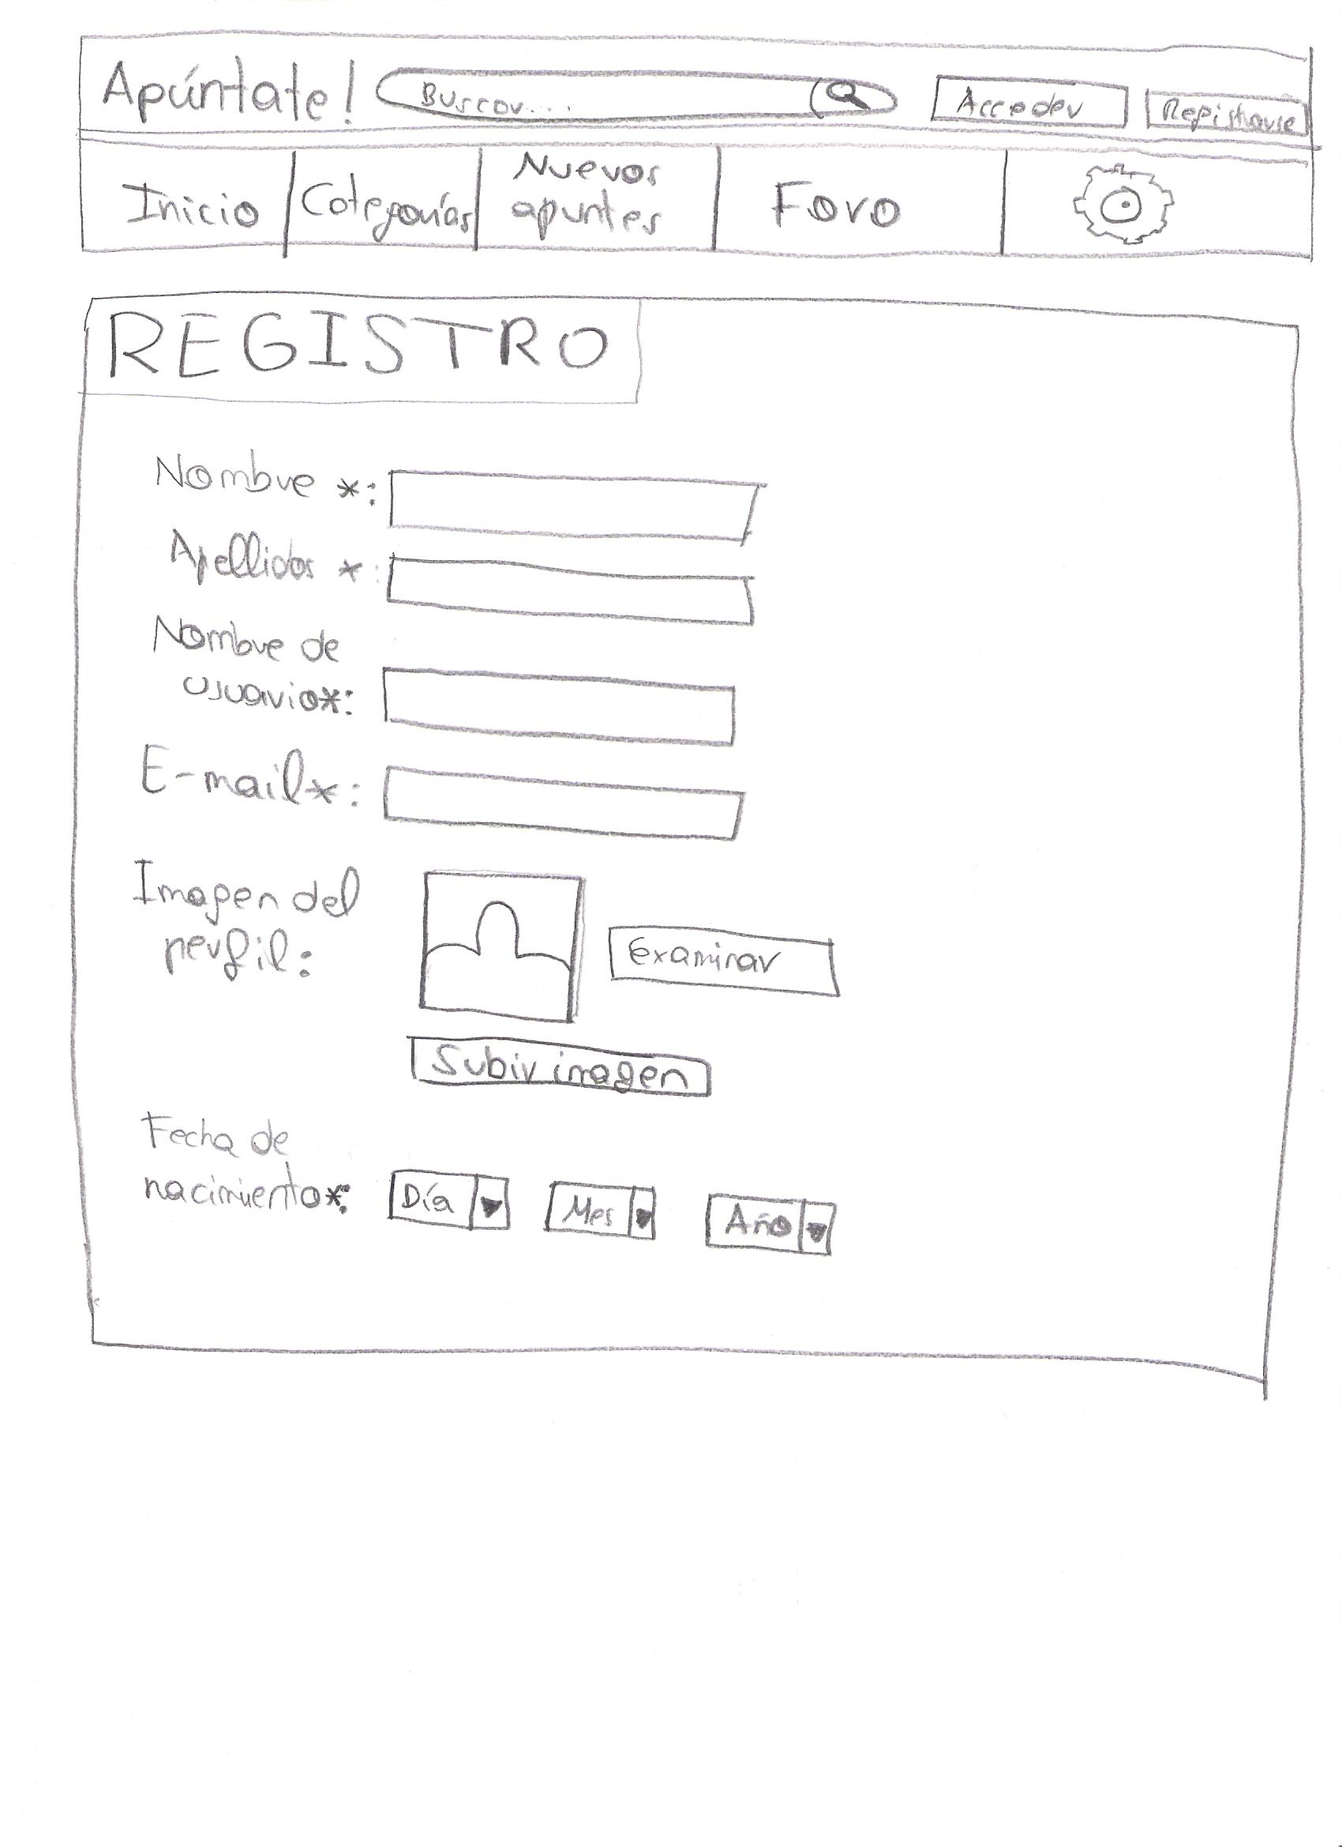

## Boceto 3: Página de inicio nº 2

Este boceto muestra la página de inicio vista desde la perspectiva del usuario registrado e identificado en el sistema.

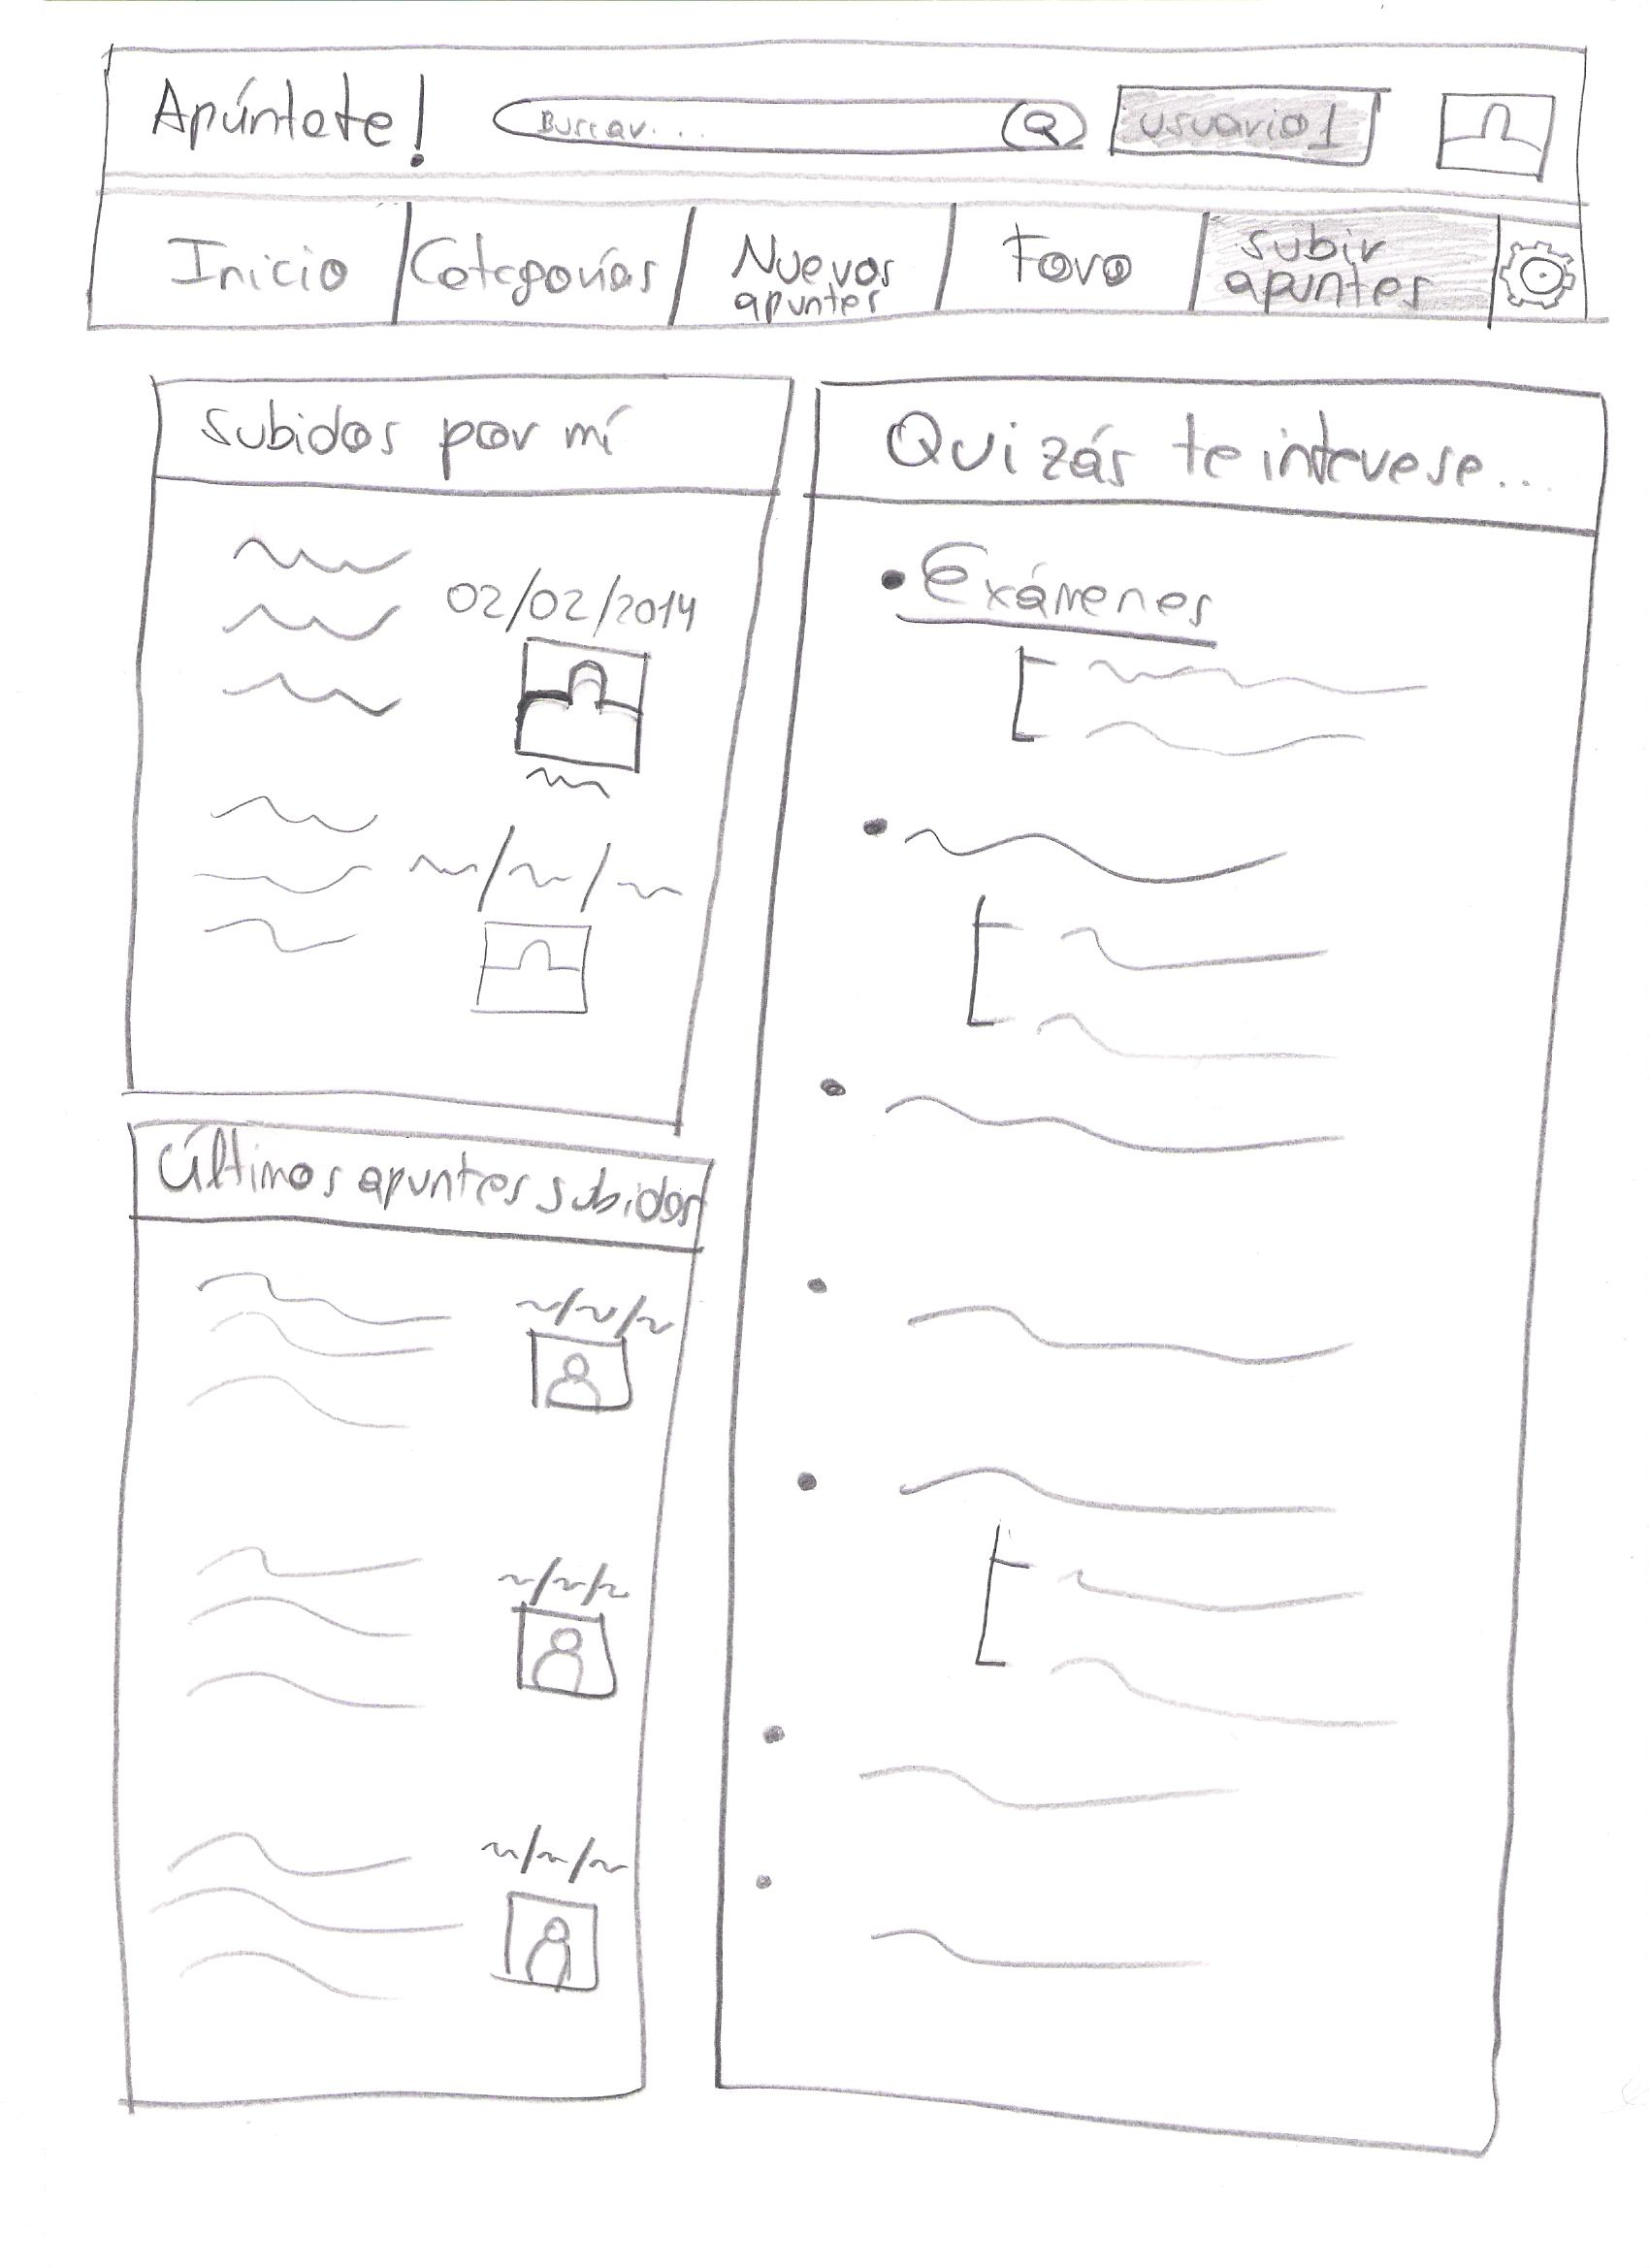

# Referencias

[1] - <http://www.buenastareas.com/> - Página web para estudiantes de habla hispana - Fecha de última visita, 02/10/2013

[2] - <http://www.rincondelvago.com/> - Página web en la que se comparten apuntes y otros documentos - Fecha de última visita, 02/10/2013